|  |  |  |  |
| --- | --- | --- | --- |
| |  |  |  | | --- | --- | --- | |  | **HỆ THỐNG xxx** |  | |

Hợp đồng số: xxx ngày tháng năm

**TÀI LIỆU HƯỚNG DẪN LƯU TRỮ,**

**KHÔI PHỤC HỆ THỐNG**

Mã dự án: **VNIST_XXX**

Mã tài liệu: **VNIST_XXX**_**BRS**

Phiên bản: **2.0**

***Hà Nội, 12-2019***

|  |  |  |
| --- | --- | --- |
| **TRANG KÝ** | | |
| **Người lập** |  | *Ngày lập* |
|  | Trưởng nhóm thiết kế & phát triển |  |
|  |  |  |
| **Người xem xét** | Kiểm soát chất lượng | *Ngày xem xét* |
| **Người phê duyệt** |  | *Ngày phê duyệt* |
|  | Quản trị dự án |  |

**BẢNG GHI NHẬN THAY ĐỔI PHIÊN BẢN**

| **Ngày thay đổi** | **Phiên bản** | **Lý do** | **Mô tả thay đổi** |
| --- | --- | --- | --- |
| 18/06/2020 | 1.0 | Tạo mới | Phiên bản khởi tạo |

**THUẬT NGỮ VIẾT TẮT**

| **STT** | **Thuật ngữ** | **Diễn giải** |
| --- | --- | --- |
| 1 | CSDL | Cơ sở dữ liệu |
| 2 | SSH | Secure Shell |

**MỤC LỤC**

A. TỔNG QUAN 8

I. Mục đích và phạm vi tài liệu 8

II. Tài liệu tham khảo: 8

III. Chuẩn bị môi trường 8

III.1. Cài đặt WinSCP 8

B. SAO LƯU VÀ PHỤC HỒI HỆ THỐNG 11

I. Sao lưu (Backup) 11

I.1. Sao lưu Database 11

I.2. Sao lưu thư mục ứng dụng 13

I.3. Lựa chọn đối tượng sao lưu 16

I.4. Lập kế hoạch và cấu hình sao lưu tự động 16

I.5. Sao lưu máy chủ vận hành web 16

II. Phục hồi (Restore) 16

II.1. Phục hồi Database 16

II.2. Phục hồi lại thư mục ứng dụng 19

II.3. Kiểm tra các thư mục và dữ liệu đã sao lưu 20

**DANH MỤC HÌNH VẼ**

Hình A.1 Màn hình download WinSCP 8

Hình A.2 Màn hình cài đặt WinSCP 9

Hình A.3 Màn hình cài đặt WinSCP 10

Hình A.4 Màn hình hoàn tất cài đặt WinSCP 11

Hình B.1 Màn hình Đăng nhập phpMyAdmin 12

Hình B.2 Màn hình backup CSDL - 1 12

Hình B.3 Màn hình backup CSDL - 2 13

Hình B.4 Màn hình lưu file backup 13

Hình B.5 Màn hình Login WinSCP 14

Hình B.6 Màn hình WinSCP sau khi login thành công 14

Hình B.7 Màn hình mở SSH terminal 15

Hình B.8 Màn hình Command Line Backup thư mục ứng dụng 15

Hình B.9 Màn hình restore cơ sở dữ liệu 18

Hình B.10 Màn hình chọn file backup 18

Hình B.11 Màn hình thực hiện Restore Database 19

Hình B.12 Màn hình Restore Database thành công 19

Hình B.13 Màn hình Command Line Restore thư mục ứng dụng 20

Hình B.14 Màn hình Chọn file file_ubnd_temp 21

Hình B.15 Màn hình kiểm tra file và dữ liệu sao lưu 21

**DANH MỤC BẢNG**

No table of figures entries found.

# TỔNG QUAN

## Mục đích và phạm vi tài liệu

Tài liệu được xây dựng để hướng dẫn sao lưu và phục hồi hệ thống.

Tài liệu này được viết để dành cho các đối tượng sau:

- Quản trị hệ thống;

- Cán bộ kỹ thuật hệ thống;

- Cán bộ vận hành hệ thống.

## Tài liệu tham khảo:

## Chuẩn bị môi trường

### Cài đặt WinSCP

Bước 1: Download WinSCP, Truy cập đường dẫn <https://sourceforge.net/projects/winscp/> .Chọn DOWNLOAD

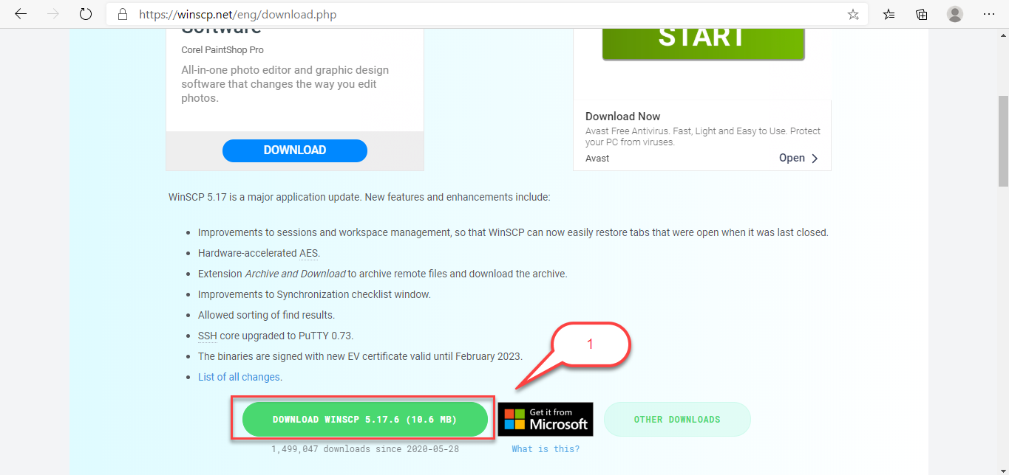

Hình A.1 Màn hình download WinSCP

Bước 2: Mở file download về và bắt đầu cài đặt.

Dưới đây là một số bước quan trọng cần lưu ý, còn các bước khác chỉ cần chọn Next và Accept.

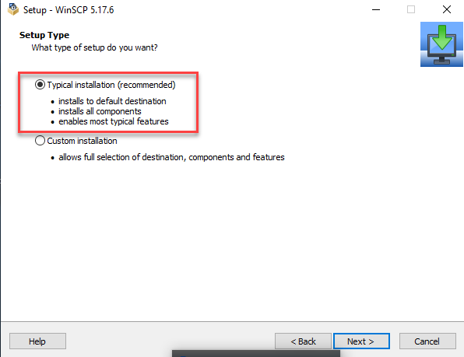

Hình A.2 Màn hình cài đặt WinSCP

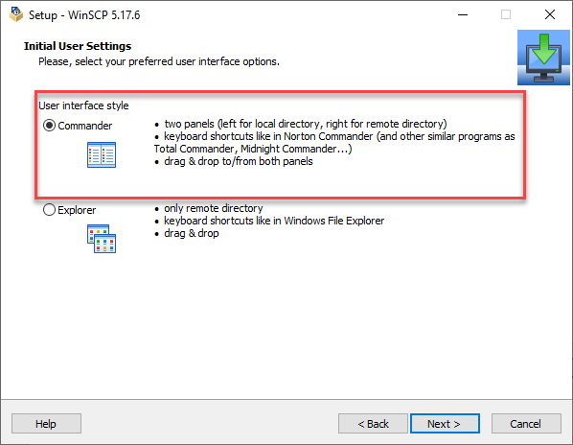

Hình A.3 Màn hình cài đặt WinSCP

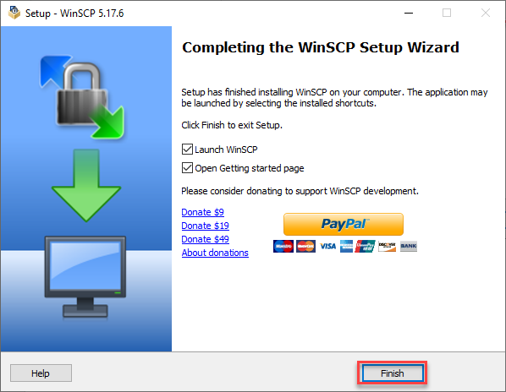

Hình A.4 Màn hình hoàn tất cài đặt WinSCP

# SAO LƯU VÀ PHỤC HỒI HỆ THỐNG

## Sao lưu (Backup)

### Sao lưu Database

Bước 1: Truy cập link <http://119.17.214.120/phpmyadmin/sql.php?server=1&db=ubnd>. Thực hiện đăng nhập

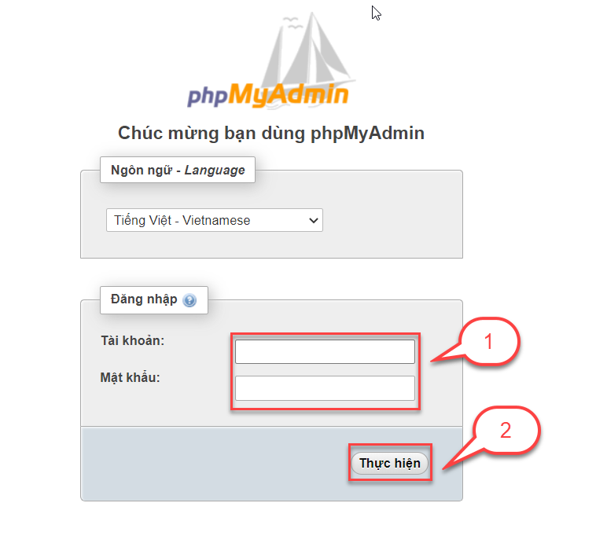

Hình B.5 Màn hình Đăng nhập phpMyAdmin

Bước 2: Chọn CSDL rồi chọn Xuất

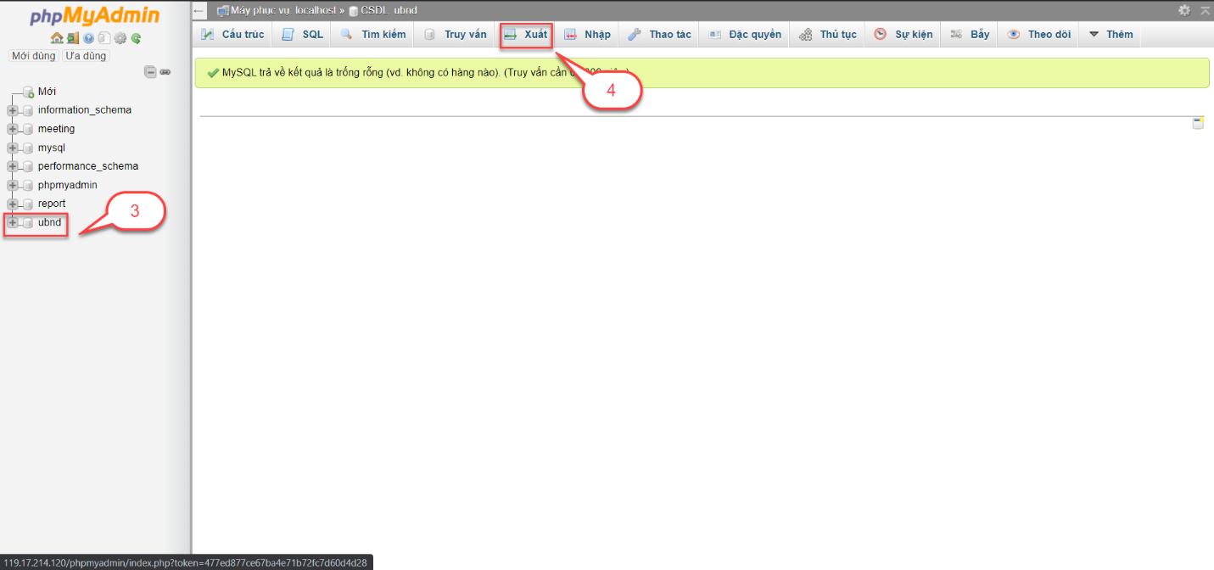

Hình B.6 Màn hình backup CSDL - 1

Bước 3: Nhập tên CSDL rồi chọn Tạo. Nhấn Thực hiện để backup CSDL.

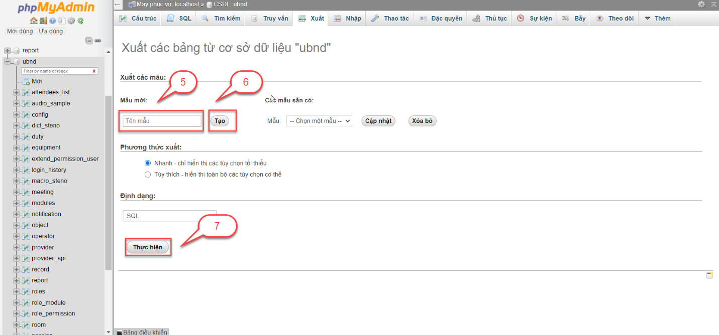

Hình B.7 Màn hình backup CSDL - 2

Bước 4: Hoàn tất lưu file backup

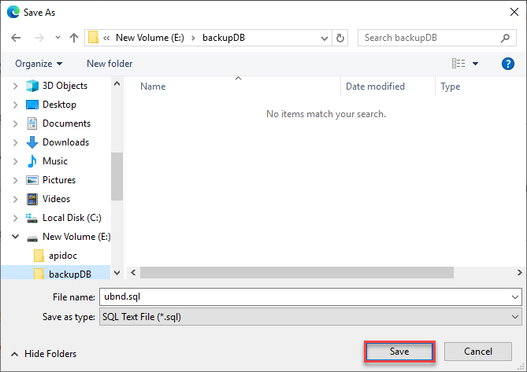

Hình B.8 Màn hình lưu file backup

### Sao lưu thư mục ứng dụng

Bước 1: Đăng nhập vào WinSCP

Nhập các thông tin để đăng nhập vào WinSCP

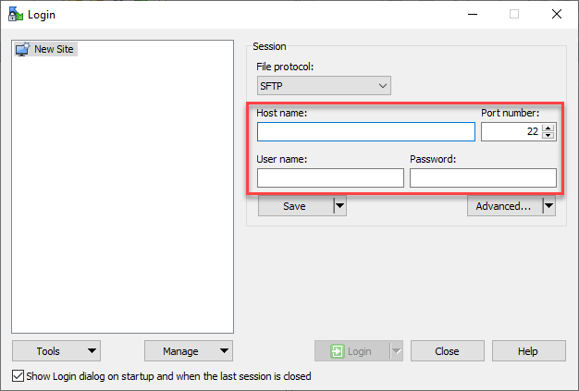

Hình B.9 Màn hình Login WinSCP

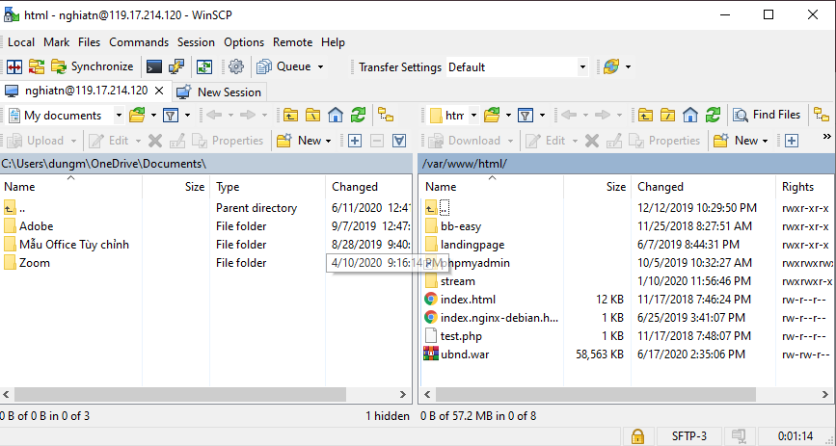

Hình B.10 Màn hình WinSCP sau khi login thành công

Bước 2: Mở SSH terminal

Chọn biểu tượng trên thanh công cụ như hình dưới hoặc nhấn tổ hợp phím Ctrl+P

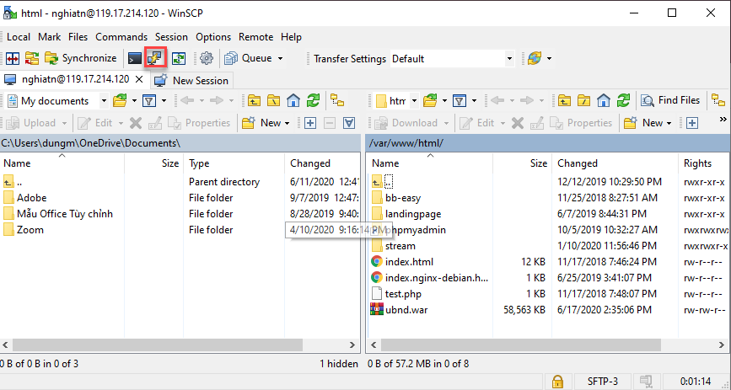

Hình B.11 Màn hình mở SSH terminal

Bước 3: Sử dụng Command Line để backup thư mục ứng dụng

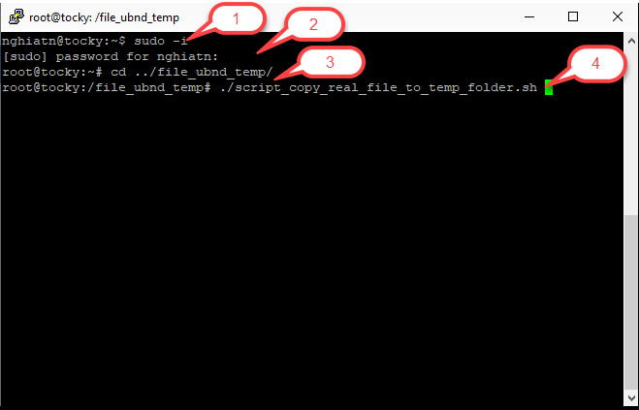

Hình B.12 Màn hình Command Line Backup thư mục ứng dụng

Các lệnh trong Command Line để Backup thư mục ứng dụng

* 1: Sử dụng lênh “sudo -i” để đăng nhập
* 2: Nhập password
* 3: Di chuyển đến thư mục chứa file backup thư mục ứng dụng sử dụng lệnh “cd ../file_ubnd_temp”
* 4: Lưu file backup vào thư mục file_ubnd_temp sử dụng lệnh “./script_copy_real_file_to_temp_folder.sh”

### Lựa chọn đối tượng sao lưu

Hiện tại có thể chọn đối tượng sao lưu là file real_file(Tham khảo mục I.2 Sao lưu thư mục ứng dụng)

### Lập kế hoạch và cấu hình sao lưu tự động

Hiện tại chưa có script sao lưu tự động

### Sao lưu máy chủ vận hành web

## Phục hồi (Restore)

### Phục hồi Database

Bước 1: Truy cập link <http://119.17.214.120/phpmyadmin/sql.php?server=1&db=ubnd>. Thực hiện đăng nhập



Hình C.1 Màn hình Đăng nhập phpMyAdmin

Bước 2: Chọn CSDL rồi chọn “Nhập”

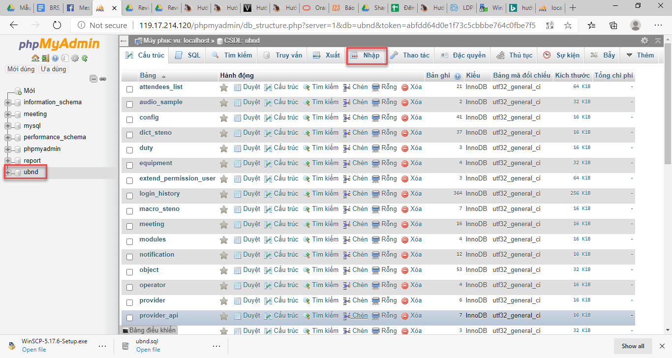

Hình B.13 Màn hình restore cơ sở dữ liệu

Bước 3: Chọn file Backup Database

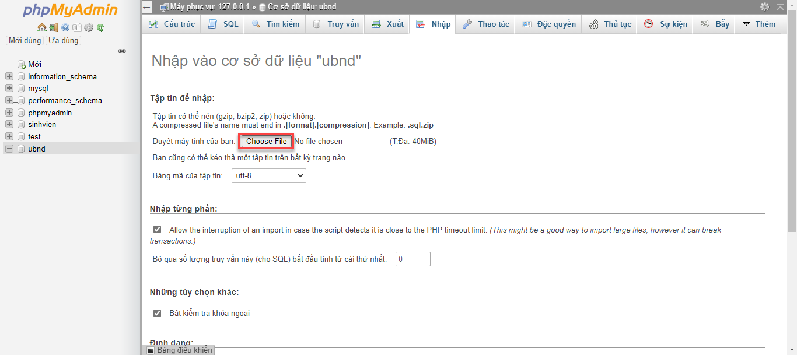

Hình B.14 Màn hình chọn file backup

Bước 4: Thực hiện Restore Database

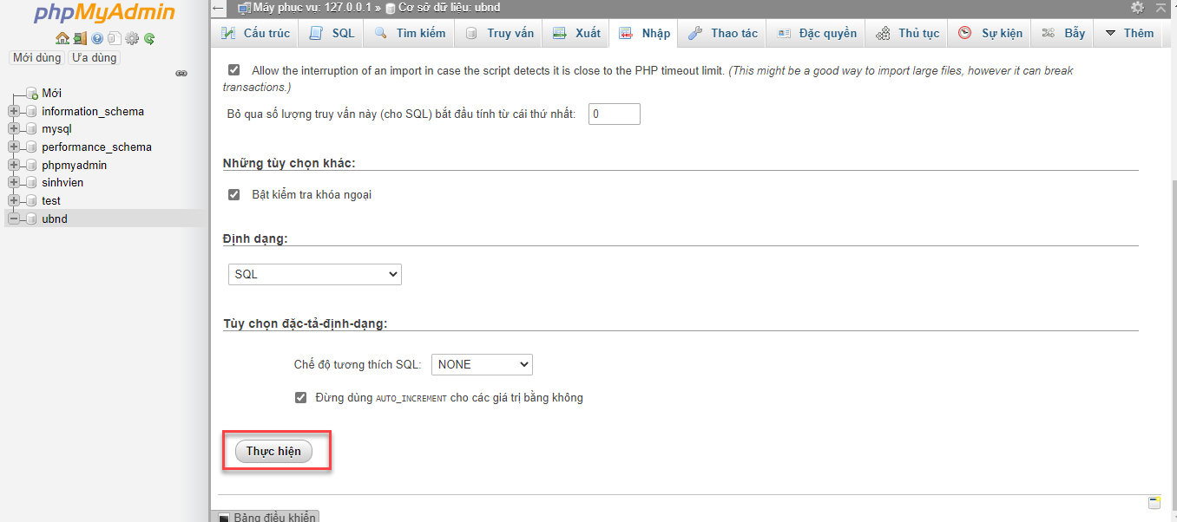

Hình B.15 Màn hình thực hiện Restore Database

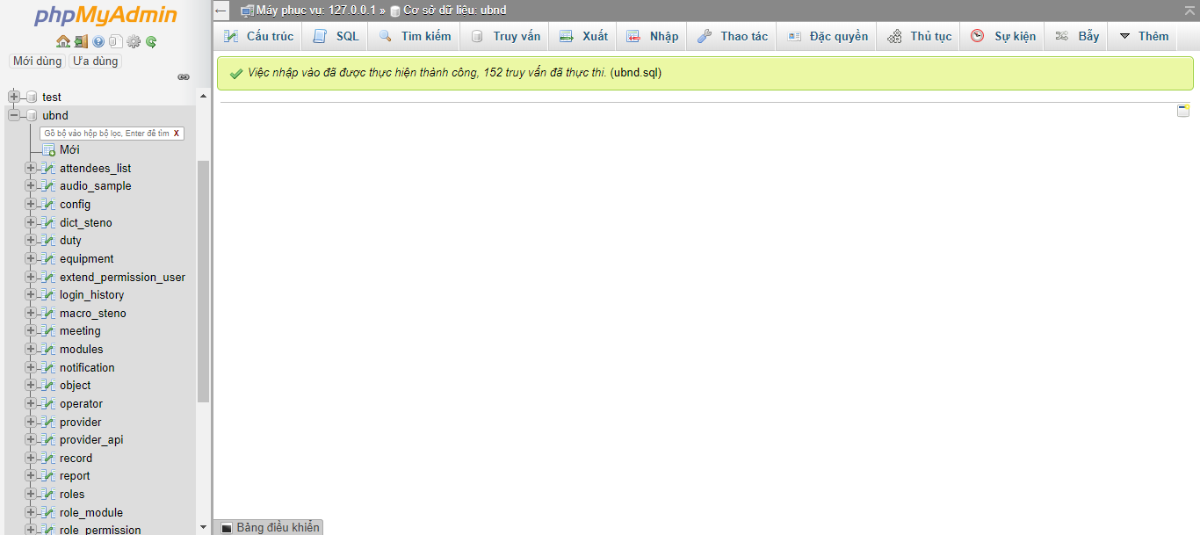

Hình B.16 Màn hình Restore Database thành công

### Phục hồi lại thư mục ứng dụng

Bước 1: Mở SSH terminal tương tự như mục I.2

Bước 2: Sử dụng Command Line để Restore thư mục ứng dụng

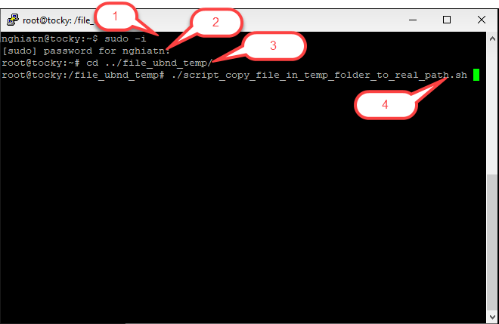

Hình B.17 Màn hình Command Line Restore thư mục ứng dụng

Các lệnh trong Command Line để Backup thư mục ứng dụng

* 1: Sử dụng lệnh “sudo –i” để đăng nhập
* 2: Nhập password
* 3: Di chuyển đến file chứa thư mục ứng dụng backup nhập lệnh “cd ../file_ubnd_temp”
* 4: Restore thư mục ứng dụng từ file backup trong thư mục “file_ubnd_temp” nhập lệnh “./script_copy_real_file_in_temp_folder_to_real_path.sh”

### Kiểm tra các thư mục và dữ liệu đã sao lưu

Danh sách các thư mục và dữ liệu sao lưu được lưu tại thư mục file_ubnd_temp

Để kiểm tra thư mục và dữ liệu đã sao lưu:

Bước 1: Đăng nhập WinSCP ( Tham khảo mục I.2 Sao lưu thư mục)

Bước 2: Chọn file file_ubnd_temp

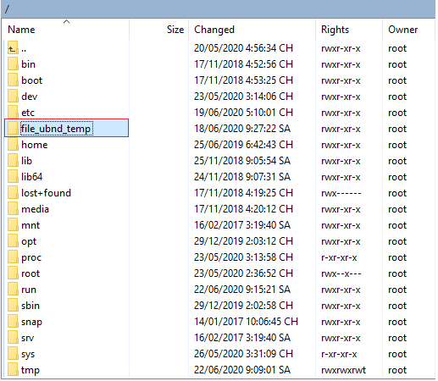

Hình B.18 Màn hình Chọn file file_ubnd_temp

Bước 3: kiểm tra các thư mục và dữ liệu đã sao lưu: Các dữ liệu file ghi âm, bóc băng,… nằm ở thư mục file như hình dưới:

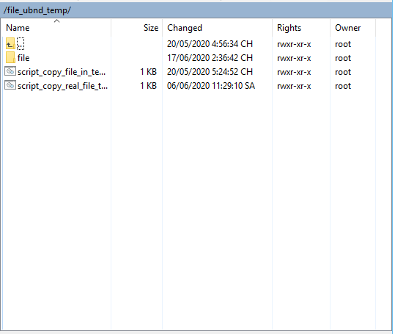

Hình B.19 Màn hình kiểm tra file và dữ liệu sao lưu